***Propuesta a la ciudadanía y al gobierno español de Esteban Velázquez sj***

**39 aniversario de la masacre, aún no juzgada, del caserío de El Mozote (El Salvador)**

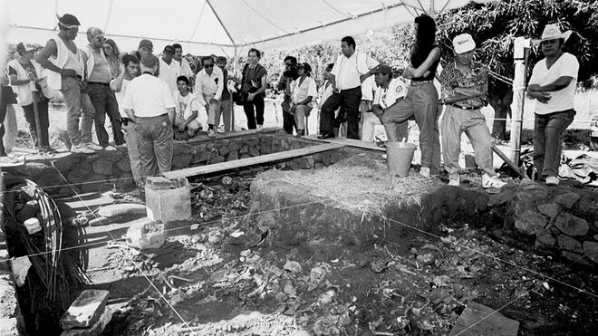

39 aniversario de la masacre del caserío de El Mozote (El Salvador)

**Alrededor de mil personas masacradas a sangre fría por el mismo batallón Atlacat que ocho años después también masacraría a mis compañeros jesuitas de la UCA y dos de sus empleadas**

**Son los dos únicos asesinatos de la guerra de los que se ha logrado comenzar su proceso judicial. Y eso redobla su importancia. Pero recientemente, ambos procesos han tenido nuevos obstáculos para seguir adelante**

**En el caso de El Mozote la ley ha sido ninguneada de hecho por lo militares. Y eso es inaceptable para cualquier gobierno que se precie de ser democrático**

**Pido al gobierno español que solicite la debida información al gobierno salvadoreño sobre su postura ante este incumplimiento de la ley que ha sido desobedecida de facto por parte del Ejercito**

**Pido también a mis conciudadanos, que, si comparten la opinión que aquí expongo, se sumen explícitamente a esta petición al gobierno español. O que, al menos, manifiesten públicamente su postura ante esta forma de proceder del gobierno salvadoreño**

***11.12.2020 | Esteban Velázquez Guerra***

Este **11 de diciembre del 2020** se conmemora el 39 aniversario de una de las masacres más crueles realizadas en América Latina en el siglo XX. Para algunos la más cruel. Coincidió con aquella época de dictaduras militares o civiles en la región. O también de las dictaduras disfrazadas de democracia, las “democraduras”, que diría, entre otros, el santo e inolvidable Pedro Casaldáliga. Todas o muchas con el apoyo directo o indirecto de Estados Unidos.

Me refiero a la masacre ocurrida en el**caserío de El Mozote** en el norte del departamento de Morazán en los comienzos de la guerra de aquel país: diciembre de 1981. Alrededor de mil personas masacradas a sangre fría por el mismo batallón Atlacat que ocho años después también masacraría a mis compañeros jesuitas de la UCA y dos de sus empleadas. Entre las víctimas de la masacre del Mozote hubo **más de 100 niños menores de 12 años** de los que, al menos de 136 se ha logrado recuperar sus restos, gracias al trabajo de antropólogos forenses argentinos contratados por Tutela Legal, dependiente del arzobispado de San Salvador en aquel entonces (1990 cuando comenzó el proceso judicial para poder realizar el juico).

Son los dos únicos **asesinatos** de la guerra de los que se ha logrado comenzar su proceso judicial. Y eso redobla su importancia.

Recientemente, en los últimos meses, ambos procesos han tenido**nuevos obstáculos** para seguir adelante. El proceso de los jesuitas, en marcha tras la revocación de la ley de amnistía por su anticonstitucionalidad, se ha visto frenado de nuevo aludiendo a razones judiciales que ya han sido recurridas tajantemente por los abogados de los jesuitas. El del Mozote se ha topado con la negativa “de facto” de los militares con algún tipo de información o relación con la masacre a permitir a los jueces el acceso con orden judicial a los archivos militares donde se encuentran probablemente datos importantes, quizás decisivos, para este proceso judicial. Y los jueces señalan al presidente del país, Sr. Nayib Bukele, como cómplice de facto por su incapacidad para hacer respetar la ley a los militares. Aunque a la vez anuncian que, aun sin el acceso a los archivos militares, tienen argumentos suficientes para seguir el Juicio.

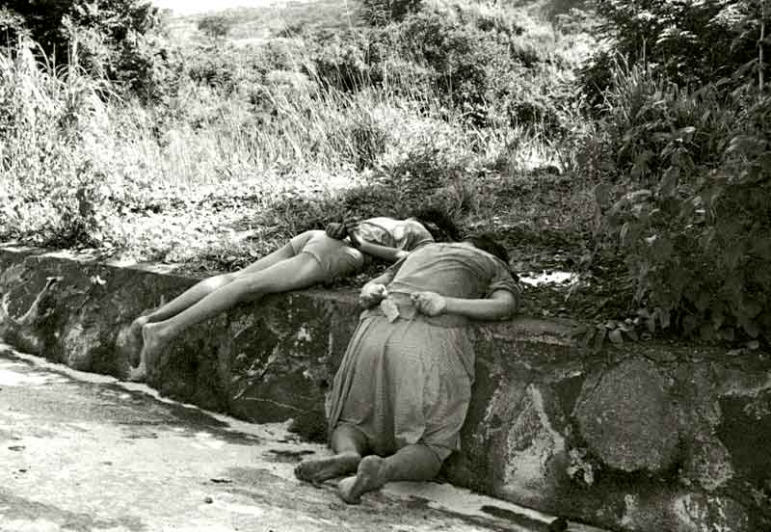

Ante esta doble situación que **amenaza** con adormecer, Dios sabe hasta cuando, o quizás para siempre, las dos únicas esperanzas de justicia existentes, de hecho y derecho, de todos los crímenes señalados por la Comisión de la Verdad, la ciudadanía global y universal, la solidaridad internacional, no podemos permanecer inactiva o contentarnos con frágiles denuncias sin eficacia real.

**Mi doble propuesta es la siguiente:**

Que **el gobierno español**solicite la debida información al gobierno salvadoreño sobre su postura ante este incumplimiento de la ley que ha sido desobedecida de facto por parte del Ejercito. Si esa información no fuera concedida o no fuera convincente España debería considerar la posibilidad de toma de medidas diplomáticas de mayor calado (retirar embajador sustituyéndolo por encargado de negocios, por ejemplo) y, sobre todo, **presionar en la Unión Europea** para una toma de postura de la UE como tal. La obstrucción ilegal a un proceso judicial de una masacre como la del Mozote debería considerarse motivo más que suficiente para ello.

Si la colaboración de facto de un gobierno con la **obstrucción ilegal al proceso judicial** de la masacre más cruel ocurrida en un siglo en su propio país (y para no pocos en un continente) no es suficiente motivo para realizar acciones no habituales de presión diplomática hacía ese gobierno ¿qué otra razón es más válida para realizarlas? ¿en qué mundo de ceguera y asimetrías injustas vivimos?

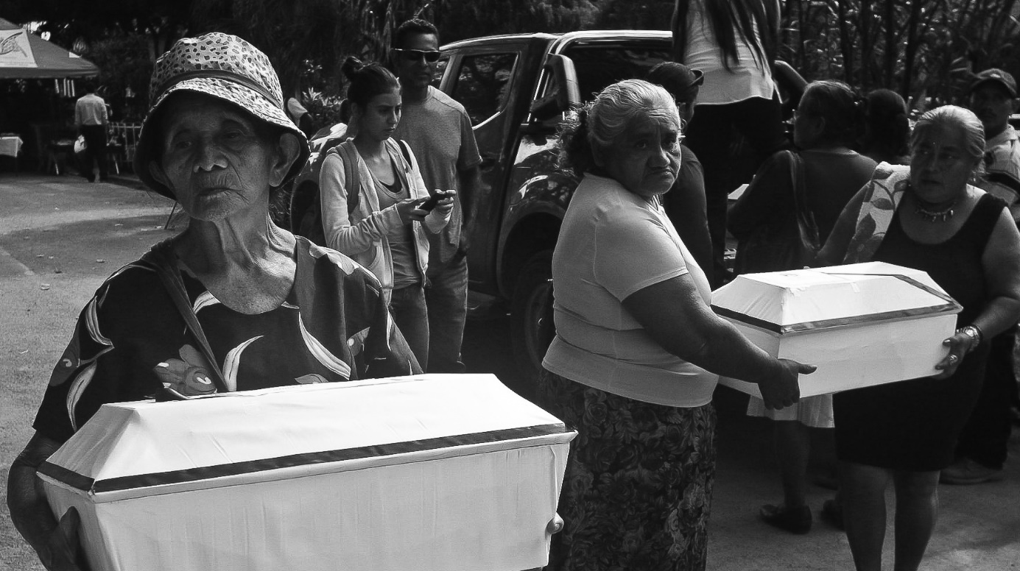

Y ojalá, si el gobierno español diera esos pasos, eso contribuyera a que se realizaran **otras acciones** diplomáticas fuertes de otros países y de la Unión Europea con el actual gobierno salvadoreño.

No puedo pedir lo mismo (todavía) en relación al juicio del**asesinato de los jesuitas** porque, en este caso, el gobierno salvadoreño podía tener el motivo o excusa para no posicionarse en el hecho de que los abogados de los jesuitas ya han interpuesto un recurso legal sobre las decisión judicial de cerrar el caso. Y el gobierno estaría a la espera de esa sentencia.

En el caso del juicio de la**masacre de El Mozote** es la misma ley y decisión judicial la que ha sido **desobedecida** de facto por parte del Ejercito. La ley ha sido ninguneada de hecho por lo militares. Y eso es inaceptable para cualquier gobierno que se precie de ser democrático. Y lo mismo sugeriría si el recurso de los jesuitas a la decisión judicial de anular el juicio a los responsables del asesinato de mis compañeros fuera favorable a los jesuitas y el gobierno se negara a que se llevara a la práctica esa hipotética y futura decisión judicial o apoyara a cualquier poder factico.

**Como ciudadano español pido también a mis conciudadanos** que, si comparten la opinión que aquí he reflejado sobre el injustificable consentimiento de hecho del gobierno salvadoreño ante la negativa de los cuarteles militares a ejecutar la sentencia judicial de abrir sus archivos a los jueces del caso de la masacre del Mozote, se sumen explícitamente a la petición que he hacho al gobierno español. O bien, si no estuvieran de acuerdo con esa petición, al menos manifiesten públicamente su postura ante esta actuación (o, mejor dicho, falta de actuación) del gobierno salvadoreño.

Por último, y para no alargarme con otras consideraciones que me vienen a la mente, solo expresaré una reflexión más: **España, ni lo españoles, podemos dar lecciones a nadie sobre justicia de postguerra ante el hecho, a mi juicio irrefutable, de un pasado de guerra fratricida con crímenes y horrores, de uno y otro lado, que nunca han sido juzgados con independencia** y justicia como pide el derecho internacional de guerra y la legislación sobre los crímenes de lesa humanidad. Tampoco entro aquí en el análisis de los motivos.

**Afortunadamente, la iglesia y el pueblo salvadoreño, con Monseñor Romero y todos sus mártires a la cabeza, han sido mucho más valientes y ecuánimes en la guerra y postguerra de lo que fuimos buena parte del pueblo, gobierno e Iglesia española en su postguerra**. No repitáis nuestros errores. Contad con nosotros para no repetirlos. No para daros ninguna lección para la que no tenemos autoridad moral. Aquellos cuatro hijitos de Rufina Amaya (uno de pecho) y aquellos más de 136 niños y alrededor de 1000 adultos asesinados sin piedad lo exigen a nuestra conciencia.

<https://www.religiondigital.org/opinion/aniversario-masacre-Caserio-Mozote-Salvador-juicio-obstaculos-gobierno-espana_0_2294470567.html>